外协司机操作教程
从工作台查找本人运输任务，完成发车或接手，填写过磅重量、上传磅单、确认卸货，并查看运输结果。

常用操作快速查找目录
如何查看本人运输任务 ｜ 如何确认发车
如何接手运输任务 ｜ 如何填写皮重和毛重
如何上传磅单 ｜ 如何完成卸货
如何查看已完成任务

如何查看本人运输任务
操作前准备：使用本人账号登录小程序。请先向调度确认本次运输日期、装货地和卸货地，便于找到正确任务。
操作入口：工作台 → 常用功能 → 我的线路。
步骤 1 在工作台点击「我的线路」，进入任务列表。
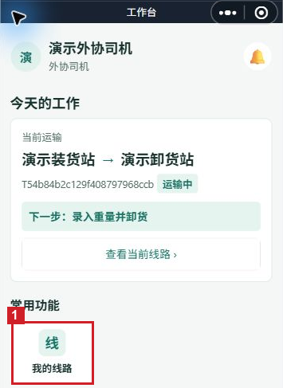
图 1 红框 1 是「我的线路」入口
步骤 2 在「我的线路」选择状态，再点击目标任务的「查看详情」。
准备发车时点「待发车」；查正在执行的任务点「运输中」；查历史任务点「已完成」。先核对卡片上的日期、装货地和卸货地，再点右下角「查看详情」。
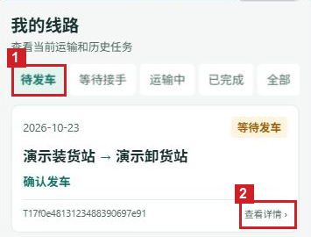
图 2 ①选择任务状态 ②打开这条任务的详情
步骤 3 在「线路详情」核对任务信息。
红框 1 中依次显示任务编号、状态、装货地 → 卸货地及运输日期；红框 2 中显示司机和车辆。这里无需填写内容。司机应为本人，车牌应与本次运输车辆一致。
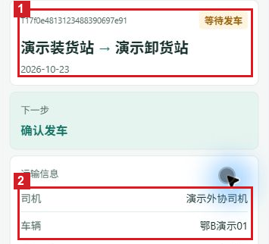
图 3 ①核对本次任务 ②核对司机和车牌
完成标志：已打开所选任务的「线路详情」，运输日期、地点、司机和车辆均与调度安排一致。
常见情况：列表没有任务时，切换「全部」查找，并核对是否登录本人账号；仍找不到时，将运输日期和装卸地点告知调度，请其核对任务是否已发布。发现地点或车牌不符时，先联系调度，不要点击发车。

如何确认发车
操作前准备：已经装货并准备发车；调度已将任务发布给本人。确认本次运输的车牌、装货地和卸货地。
操作入口：工作台 → 常用功能 → 我的线路 → 待发车。
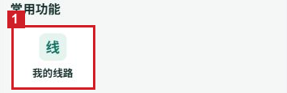
图 4 在工作台点击红框中的「我的线路」
步骤 1 在「我的线路」点「待发车」，再点本次任务的「查看详情」。
按日期和装卸地点找到任务。同一路线有多条任务时，向调度确认任务编号，避免选错。
图 5 ①待发车 ②本次任务的查看详情
步骤 2 在「线路详情」核对司机、车牌和装卸地点。
状态应为「等待发车」。司机应为本人，车辆应为本次运输的车牌；本页没有需要输入的字段。信息不符时先联系调度更正。
图 6 ①状态和运输地点 ②执行司机与车辆
步骤 3 点击详情底部「确认发车」，在弹窗中再次核对并点击「确定」。
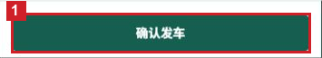
图 7 点击底部「确认发车」
弹窗会列出车牌、装货地和卸货地。三项都与本次运输一致时点「确定」；尚未准备发车或发现信息不符时点「取消」，本次不发车。
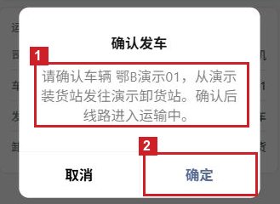
图 8 ①逐项核对车牌和运输地点 ②确定发车
步骤 4 返回「线路详情」后，检查状态和下一步按钮。
右上角应显示「运输中」，「下一步」和底部按钮均应变为「录入重量并卸货」。
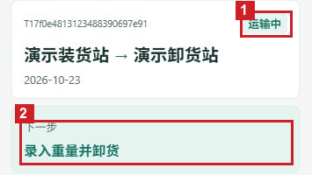
图 9 ①运输中 ②下一步已变为录入重量并卸货
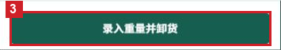
图 10 ③发车完成后出现的下一步按钮
完成标志：同一条任务显示「运输中」，底部已出现「录入重量并卸货」。到达卸货地并取得磅单后，再办理卸货。
常见情况
没有「确认发车」按钮：若已是「运输中」或「已完成」，无需再次发车；若仍等待发车，核对司机是否为本人，并联系调度核对任务分配。
点击后结果不明确：不要连续点击。先返回列表，再打开同一任务；显示「运输中」即成功。仍无法发车时，把任务编号和提示内容告知调度。

如何接手运输任务
操作前准备：调度已将任务转派给本人。先与原司机、调度确认交接地点、货物和接手车牌，做好发车准备。只有当前接手司机可以确认发车。
操作入口：工作台 → 常用功能 → 我的线路 → 等待接手。
图 11 在工作台点击「我的线路」
步骤 1 点击「等待接手」，再点击本次任务的「查看详情」。
按运输日期和装卸地点查找。卡片应显示「等待接手发车」；同一路线有多条任务时，先向调度确认任务编号。
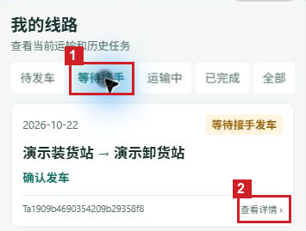
图 12 ①等待接手 ②查看详情
步骤 2 在「线路详情」核对接手司机、车辆和运输地点。
「接手司机」应为本人，车牌应为本次接手车辆。此页不需要填写字段；信息不符时先联系调度，不要发车。
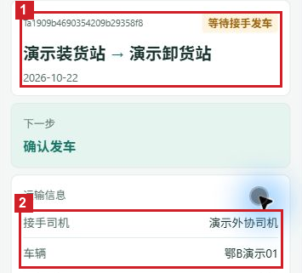
图 13 ①任务状态和地点 ②接手司机与车辆
步骤 3 点击「确认发车」，核对弹窗中的车辆和装卸地点，再点「确定」。
图 14 接手任务也使用「确认发车」按钮
尚未完成交接或车牌不符时，点击「取消」。准备继续运输且信息一致时，点击「确定」。
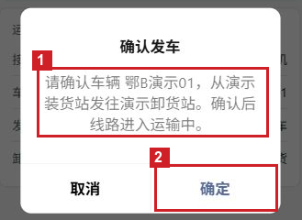
图 15 ①核对车牌与运输地点 ②确定接手发车
步骤 4 检查任务已变为「运输中」。
下一步应显示「录入重量并卸货」。接手后由本人继续运输，到达卸货地并取得磅单后，再办理卸货。
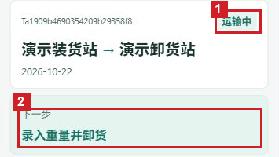
图 16 ①运输中 ②下一步为录入重量并卸货
完成标志：同一任务从「等待接手发车」变为「运输中」，可以打开卸货称重页面。
常见情况
「等待接手」没有任务：确认登录的是本人账号，并把任务编号告知调度，请其核对是否已转派给本人。不要用其他司机账号办理。
点确定后不清楚是否成功：返回「我的线路」，在「运输中」查找同一任务；能查到且状态正确，即已接手，无需再次发车。

如何填写皮重和毛重
操作前准备：本人当前执行的任务为「运输中」，已取得本次卸货的完整磅单。准备毛重、皮重数值，并先看清磅单使用的是吨还是千克。
操作入口：工作台 → 我的线路 → 运输中 → 查看详情 → 录入重量并卸货。
图 17 在工作台点击「我的线路」
步骤 1 点击「运输中」，按任务编号找到本次任务并点「查看详情」。

图 18 ①选择运输中
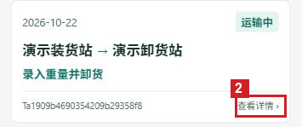
图 19 ②在目标任务卡片上打开详情
步骤 2 在详情核对任务后，点击底部「录入重量并卸货」。
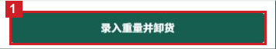
图 20 打开「卸货称重」页面
进入后先核对页面顶部的装货地、卸货地和任务编号。重量填写在「录入过磅重量」区域；毛重和皮重均为必填，单位都是吨。
步骤 3 点击「毛重（吨）」输入框，输入磅单上的毛重。
毛重是车辆连同货物的总重量。只输入数字和小数点，不输入“吨”字；最多保留三位小数。例如磅单毛重为 52000 千克，先除以 1000，再输入 52.000。不要照抄本教程数值。
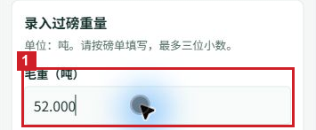
图 21 ①毛重填写示例为 52.000 吨
步骤 4 点击「皮重（吨）」输入框，输入磅单上的皮重，并核对实际载重。
皮重是空车重量，同样按吨填写、最多三位小数。例如 15000 千克填写 15.000。两项都必须大于 0，且毛重必须大于皮重。
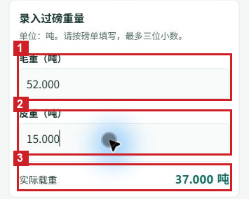
图 22 ①毛重 52.000 ②皮重 15.000 ③实际载重 37.000 吨
「实际载重」由系统用毛重减去皮重计算，无需手工输入。按磅单再次核对两项输入；本例为 52.000 − 15.000 = 37.000 吨。
完成标志：两个输入框均显示正确重量，「实际载重」已由「待计算」变成吨数，且等于毛重减去皮重。此时仅完成填写，还需上传磅单并确认卸货，才能保存运输结果。
常见情况
实际载重仍为「待计算」或出现重量提示：检查是否漏填、输入单位文字、超过三位小数，或毛重不大于皮重。清除错误数值后重新填写。
磅单单位是千克：先将数值除以 1000 换算成吨。无法判断单位或磅单数值时，向过磅人员核实后再填，不凭估计填写。

如何上传磅单
操作前准备：本人当前任务为「运输中」；准备本次卸货磅单的清晰照片，照片应完整显示车牌、过磅日期和重量。不要上传其他车次或其他司机的磅单。
操作入口：工作台 → 我的线路 → 运输中 → 查看详情 → 录入重量并卸货。
图 23 从「我的线路」进入任务列表
步骤 1 选择「运输中」，打开目标任务详情，再点击「录入重量并卸货」。
图 24 在运输中查找本次任务
图 25 点击目标任务的「查看详情」
图 26 从详情进入卸货称重
步骤 2 在「卸货磅单（必传）」区域点击「拍照或选择磅单」。
先核对顶部任务，再找到称重输入框下方的磅单区域。磅单为必传，至少上传一张；同一任务最多可添加十张。
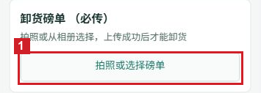
图 27 ①拍照或选择磅单
步骤 3 选择本次磅单照片，等待上传完成后核对张数和缩略图。
从手机相册选取本次磅单照片，或拍摄完整、清晰的磅单。确认照片后返回小程序，等待上传结束。多张照片时，逐一核对是否都是本次运输的凭证。
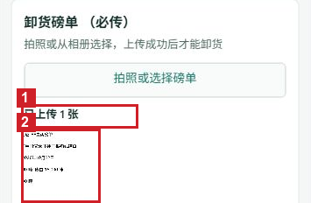
图 28 ①已上传张数 ②已上传的磅单缩略图
出现「已上传 1 张」及缩略图，表示本张照片已上传。仅看到选择按钮不代表上传成功；上传期间不要离开页面。
完成标志：页面显示已上传张数，且能看到本次选择的磅单缩略图。还需填写正确重量并点击「核对重量并卸货」，确认后磅单才随本次卸货结果提交。
常见情况
没有已上传张数或显示上传失败：先检查网络；恢复网络后再次点击「拍照或选择磅单」，选择尚未成功上传的照片。已显示成功的照片无需重复上传。
照片不清晰或选错：卸货确认前，在对应缩略图下点击「移除」，再上传正确的照片；不要带着错误磅单确认卸货。

如何完成卸货
操作前准备：已到达卸货地点，毛重和皮重已按磅单填写，实际载重正确，且磅单已上传成功。只有本人当前在途任务可以办理。
操作入口：工作台 → 我的线路 → 运输中 → 查看详情 → 录入重量并卸货。若已在「卸货称重」页面，可直接从步骤 2 开始。
步骤 1 从任务详情点击「录入重量并卸货」。
图 29 在当前运输任务详情底部进入卸货称重
步骤 2 在「卸货称重」核对毛重、皮重、实际载重及磅单。
数值必须与本次磅单一致。示例毛重 52.000 吨、皮重 15.000 吨，实际载重 37.000 吨；办理时填写本次真实数值。
图 30 核对两个输入值及自动计算的实际载重
确认已显示上传张数，并核对照片属于本次运输。
图 31 已上传的磅单张数和缩略图
步骤 3 点击底部「核对重量并卸货」。
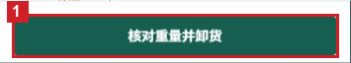
图 32 打开最终确认弹窗
点击此按钮后还会弹出确认窗口。先不要离开页面，继续核对下一步列出的重量和照片张数。
步骤 4 在「确认重量并卸货」弹窗中逐项核对，再点「确定」。
依次核对毛重、皮重、实际载重和磅单张数。确认后本次重量和磅单锁定为只读；发现数值或照片有误时点「取消」，回表单更正后再提交。
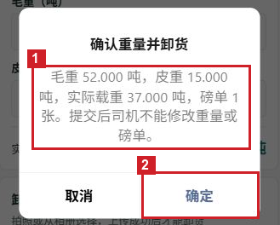
图 33 ①逐项核对本次提交内容 ②确定卸货
步骤 5 检查页面显示「这条线路已完成卸货，重量和磅单只读」。
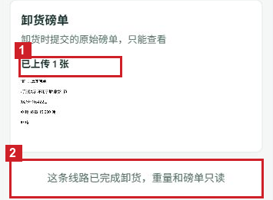
图 34 ①已提交的磅单 ②卸货成功后的只读提示
完成标志：出现完成卸货的只读提示；返回「我的线路」后，可在「已完成」中找到同一任务并查看保存的重量。
常见情况
「核对重量并卸货」不能点击：先确认磅单已上传成功且没有仍在上传的照片；若正在提交，等待结果，不要重复点。
确认时提示重量不正确：点「取消」，检查毛重、皮重是否均大于 0、最多三位小数且毛重大于皮重，修正后重新核对。
提交后不知道是否成功：返回「我的线路」查看同一任务。已进入「已完成」即为成功；仍为运输中时，联系调度并提供任务编号和提示内容，避免重复提交。

如何查看已完成任务
操作前准备：使用本人账号登录，准备要查询的运输日期、装卸地点或任务编号。
操作入口：工作台 → 常用功能 → 我的线路 → 已完成。
图 35 点击「我的线路」
步骤 1 点击「已完成」，按日期和装卸地点找到任务，再点「查看详情」。
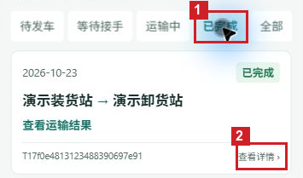
图 36 ①已完成 ②打开已完成任务的详情
步骤 2 在「线路详情」核对任务状态，再查看「运输结果」。
顶部应为「已完成」。在下方「运输结果」查看毛重、皮重和实际载重，单位均为吨，此页不能修改。
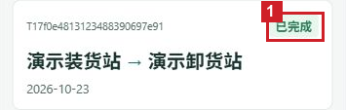
图 37 ①任务状态为已完成
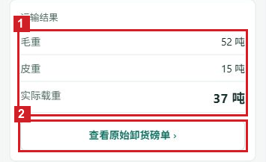
图 38 ①保存后的重量结果 ②原始磅单入口
完成标志：目标任务为「已完成」，能查看保存后的三项重量。本例分别为 52、15、37 吨。
常见情况
找不到任务：核对账号和日期，在「全部」中查找；仍为「运输中」时，联系调度核实卸货进度。重量与磅单不符：记录任务编号，联系调度核实，不重复卸货。

